UZAICINĀJUMS
dalībai cenu aptaujā
“Reprezentācijas priekšmetu iegāde Valsts policijas koledžas vajadzībām”

- Pasūtītājs:
Valsts policijas koledža (turpmāk– Koledža)
Ezermalas 10, Rīga, LV – 1014

- Kontaktpersona:
Valsts policijas koledžas Administratīvās nodaļas juridiskā atbalsta grupas iepirkumu speciāliste Ingrīda Borovoja, e-pasts: ingrida.borovoja@koledza.vp.gov.lv
- Informācija par cenu aptaujas priekšmetu:
Lai nodrošinātu nevainojamu reprezentatīvo funkciju un Koledžas tēla veidošanu pasākumos, svētkos un tml. Koledžai nepieciešama reprezentācijas priekšmetu nodrošināšana un piegāde atbilstoši Koledžas pieprasījumam. Līgums tiks noslēgts uz 1 (vienu) gadu. Visiem reprezentācijas priekšmetiem jāatbilst tehniskā specifikācijā noteiktam (uzaicinājuma dalībai cenu aptaujā iepirkumam pielikums Nr.1).
4. Prasības pretendentiem:
Pretendents ir juridiska persona, kura ir reģistrēta Latvijas Republikas normatīvajos aktos noteiktajā kārtībā.
Attiecībā uz pretendentu nav konstatējami Publisko iepirkumu likuma 9. panta astotajā daļā minētie apstākļi.
Pretendents apliecina, ka tam (t.sk. to valdes vai padomes locekļiem, patieso labuma guvējiem, pārstāvēt tiesīgajām personām vai prokūristam, vai personai, kura ir pilnvarota pārstāvēt to darbībās, kas saistītas ar filiāli) nav piemērotas starptautiskās, Eiropas Savienības vai nacionālās sankcijas vai būtiskas finanšu un kapitāla tirgus intereses ietekmējošas Eiropas Savienības vai Ziemeļatlantijas līguma organizācijas dalībvalsts noteiktās sankcijas.
Pretendentam Ir aizliegts piedāvājumā tieši vai netieši ietvert tādus izejmateriālus, ja to izcelsme ir Krievija vai Baltkrievija, vai ja tās tiek eksportētas no Krievijas vai Baltkrievijas.
- Piedāvājuma iesniegšana:
Pretendents aizpilda pieteikumu dalībai cenu aptaujā un “Tehniskā specifikācija/ Tehniskais piedāvājums/ Finanšu piedāvājums” (uzaicinājums dalībai cenu aptaujā pielikums Nr.2, Nr.3).
Piedāvājums jāiesniedz parakstīts ar drošu elektronisko parakstu (e-parakstu) komersanta pārstāvības tiesīgā persona.
Piedāvājumu drīkst parakstīt pieteikumā norādītā kontaktpersona un/vai cita komersanta deleģēta persona, ja tai ir derīga pilnvara, kas pievienota piedāvājuma iesniegšanas brīdī. Pilnvarai jābūt parakstītai un apliecinātai atbilstoši normatīvajiem aktiem.
Ja komersantam nav pieejams elektroniskais paraksts, piedāvājumu drīkst parakstīt ar fizisku parakstu pārstāvības tiesīga persona vai komersanta pilnvarota persona ar derīgu pilnvaru. Šādā gadījumā dokuments jāieskenē un jāiesniedz PDF formātā, lai nodrošinātu tā elektronisku apriti.
Pieteikumu pretendents Koledžā iesniedz līdz 2026. gada 18. septembrim plkst.16:00, nosūtot to elektroniski parakstītu uz šādu elektronisko adresi: ingrida.borovoja@koledza.vp.gov.lv, vai iesniedz parakstītu papīra formā Koledžas Administratīvās nodaļas 208/2 kabinetā Ezermalas ielā 10, Rīgā, LV-1014.
Sagatavojot piedāvājumu, pretendents ņem vērā Ministru kabineta 2017. gada 20. jūnija noteikumus Nr.353 “Prasības zaļajam publiskajam iepirkumam un to piemērošanas kārtība”.
Pretendents var iesniegt tikai vienu piedāvājuma variantu.
Pretendents sagatavo piedāvājumu cenas norāda ar 2 zīmēm aiz komata.
- Piedāvājuma vērtēšana:
Koledža vērtē pienācīgi iesniegtos piedāvājumus pēc:
- Kopējā piedāvātā cena ir zemāka un/vai kopējās izmaksas ir saimnieciski izdevīgākas ;
- Piedāvājums atbilst cenu aptaujas uzaicinājuma dokumentācijas un Tehniskās specifikācijas prasībām;
Koledža pieņem lēmumu slēgt līgumu ar pretendentu, kura piedāvājums atbilst šajā cenu aptaujas uzaicinājumā norādītajām prasībām, un par kura kvalifikāciju un reputāciju Koledžai nav šaubu.
- Pakalpojuma samaksas noteikumi:
Par reprezentācijas priekšmetu nodrošināšanu un piegādi tiek noslēgts līgums uz 1 (vienu) gadu.
Preces piegādi, izpildes laiku, kārtību un tml. vienojas pušu kontaktpersonas.
Apmaksa tiek veikta 20 darba dienu laikā pēc savstarpējā pieņemšanas-nodošanas akta parakstīšanas un rēķina saņemšanas.
Gadījumā ja, dalība cenu aptaujā neliekas saistoša, vai jūs nevarat tajā piedalīties, lūdzu, norādīt iemeslu (piem. nevar nodrošināt tehniskā specifikācijā norādīto, nav saprotama tehniskā specifikācija, neatbilstošs profils, pārāk mazs daudzums u.c. iemesli).

1.pielikums
Uzaicinājumam dalībai cenu aptaujā
“Reprezentācijas priekšmetu iegāde Valsts policijas koledžas vajadzībām”

Tehniskā specifikācija

“Reprezentācijas priekšmetu iegāde Valsts policijas koledžas vajadzībām”

- Vispārīgās prasības

- Izpildītājs nodrošina Tehniskajā specifikācijā norādīto reprezentācijas priekšmetu izgatavošanu un piegādi pēc Pasūtītāja pieprasījuma atbilstoši Pasūtītāja vajadzībām. Visiem reprezentācijas priekšmetiem, to apdrukai un iepakojumam jābūt augstā kvalitātē un izpildījumā, lai Pasūtītājam nodrošinātu nevainojamu reprezentatīvo funkciju izpildi.
- Pasūtītajam ir tiesības pasūtīt reprezentācijas priekšmetus gan ar jubilejas logo apdruku, gan ar regulāro Koledžas logotipa apdruku.
- Pasūtītājs var pasūtīt arī citus reprezentācijas priekšmetus, kas pieejami Izpildītāja nodrošinātajā un elektroniskā formā pieejamā preču katalogā. Par to izgatavošanas izmaksām Izpildītājs vienojas ar Pasūtītāju katrā gadījumā atsevišķi.
- Izpildītājs, ne vēlāk kā 3 (trīs) darba dienu laikā pēc pasūtījuma saņemšanas dienas, to izvērtē, pēc nepieciešamības precizē pasūtījuma detaļas, vienojas par pasūtījuma izmaksām (ja tās nav noteiktas finanšu piedāvājumā), pēc Pasūtītāja pieprasījuma izstrādā un ar Pasūtītāju saskaņo reprezentācijas priekšmeta skici.
- Izpildītājam, cenu aptaujas laikā, pirms finanšu piedāvājuma iesniegšanas Pasūtītājam, ir tiesības iepazīties ar nepieciešamo informāciju un/vai Pasūtītāja paraugu, ierodoties Koledžā, iepriekš laicīgi saskaņojot laiku ar Valsts policijas koledžas kontaktpersonu.
- Izpildītājs nodrošina, lai transportēšanas laikā preces tiktu attiecīgi iepakotas un netiktu bojātas.
- Izpildītājs nekvalitatīvas Preces gadījumā nodrošina tās apmainīt pret kvalitatīvām, izmantojot savus līdzekļus.
- Izpildītājs ne vēlāk kā 3 (trīs) darba dienu laikā no Pasūtītāja pretenzijas nosūtīšanas dienas veic Preces maketā nepieciešamos labojumus, ja tādi nepieciešami, un nosūta atkārtotai saskaņošanai Pasūtītājam uz elektroniskā pasta adresi. Izpildītājs uzsāk Preces izgatavošanu tikai pēc Pasūtītāja Preces gala maketa (digitālā paraugnolikuma) apstiprināšanas dienas.
- Izpildītājs nodrošina pasūtījuma izpildi 10 (desmit) darba dienu laikā pēc Tehniskās specifikācijas 3. punktā uzskaitīto darbību izpildes dienas. Atsevišķos gadījumos (īpaši sarežģītu vai liela apjoma pasūtījumu gadījumā, vai sākotnēji neparedzētas steidzamības apstākļos) Puses ir tiesīgas vienoties par citu pasūtījuma izpildes termiņu. Šādos gadījumos termiņa maiņai ir jābūt pamatotai un tā nedrīkst būt atkarīga no attiecīgās Puses darbības vai bezdarbības.
- Izpildītājs, atbilstības novērtēšanai tehniskās specifikācijas prasībām un dizainam, izgatavo ( visus vai atsevišķus priekšmetus no tehniskās specifikācijas klāsta, pēc Pasūtītāja pieprasījuma) un iesniedz Pasūtītājam paraugu 1 (vienā) eksemplārā (atsevišķa samaksa par Paraugu nav paredzēta – tā izgatavošanas izmaksas iekļaujamas kopējā apjoma izmaksās).
- Izpildītājs apzinās, ka Pasūtītājs ir tiesīgs iepirkt tādu preču daudzumu, kāds nepieciešams Pasūtītāja darbības nodrošināšanai.
- Preču cenas nemainās visā līguma darbības laikā.
- Pasūtītājs sniedz Izpildītājam informāciju par nepieciešamību nodrošināt vizuālās identitātes elementu (logotipu u.c.) atbilstību konkrētu normatīvo aktu vai citu saistošu dokumentu (piemēram, publicitātes vadlīniju) prasībām.
- Finanšu piedāvājumā norādītajās cenās Izpildītājs iekļauj visas ar pakalpojumu sniegšanu saistītās izmaksas, tai skaitā arī piegādes izmaksas un visu veidu sakaru izmaksas un izmaksas, kas saistītas ar pakalpojumu kvalitātes nodrošinājumu, maketu izgatavošanu, labojumu veikšanu u.c. izmaksām.
- Izpildītājs nodrošina, ka visi rēķini tiks noformēti atbilstoši Latvijas Republikas normatīvo aktu prasībām, t.sk. attiecībā uz piemērojamo elektroniskā rēķina standartu un tā pamatelementu izmantošanas specifikāciju un aprites kārtību, kā arī tajos jābūt norādītiem Pasūtītāja rekvizītiem un informācijai par Līguma datumu un numuru.
- Izpildītājs nodrošina, ka visi rēķini tiks iesniegti Pasūtītājam uz E-Adresi.
- Izpildītājs iesniedz rēķinu Pasūtītājam elektroniski, nosūtot to uz Pasūtītāja norādīto E-Adresi: EINVOICE@90000072027. Visiem rēķiniem jābūt noformētiem atbilstoši Latvijas Republikas normatīvo aktu prasībām, t.sk. attiecībā uz piemērojamo elektroniskā rēķina standartu un tā pamatelementu izmantošanas specifikāciju un aprites kārtību, kā arī tajos jābūt norādītiem Pasūtītāja rekvizītiem un informācijai par Līguma datumu un numuru. Ja rēķini nav noformēti atbilstoši Līguma punkta prasībām, Izpildītāja pienākums ir izrakstīt un nosūtīt Pasūtītājam jaunu rēķinu. Līdz brīdim, kamēr Izpildītājs nav iekļāvis rēķinā šajā punktā noteikto informāciju, uzskatāms, ka Izpildītājs rēķinu nav iesniedzis. Šajā gadījumā samaksas termiņš tiek skaitīts no dienas, kad Izpildītājs iesniedz atbilstoši Līguma noteikumiem noformētu rēķinu.

Sīkāk : https://www.vid.gov.lv/lv/e-rekini
Koledžas sadarbības partneri e-rēķinus XML formātā var nosūtīt arī izmantojot Peppol Directory https://directory.peppol.eu/public/
Valsts policijas koledžai ir konts: https://directory.peppol.eu/public/locale-en_US/menuitem-search?q=policijas&action=view&participant=iso6523-actorid-upis%3A%3A9939%3Alv90000072027
- Izpildītājs nodrošina visu izgatavoto reprezentācijas priekšmetu piegādi Pasūtītājam pēc adreses: Ezermalas iela 10, Rīga, LV-1014 darba laikā no plkst.08.00 – 16.30, iepriekš laicīgi saskaņojot laiku ar Valsts policijas koledžas kontaktpersonu.

II. Tehniskās prasības reprezentācijas priekšmetu iegādei.

Nr.p.k. | Preces nosaukums | Apraksts |  | Attēls (attēliem ir ilustratīva nozīme.) | Indikatīvais apjoms 1 gadam/viena pasūtījuma apjoms
1. | Zilas krāsas lodīšu pildspalva ar Valsts policijas koledžas saukli | Alumīnija lodīšu pildspalva ar metālisku apdari. Izmērs: diametrā ne mazāk kā 10 mm, garumā ne mazāk kā 137 mm. Krāsas: atbilstoši Valsts policijas koledžas vizuālajai identitātei. Pildspalvas pamatkrāsa RAL 5003 un baltais logo. |  | 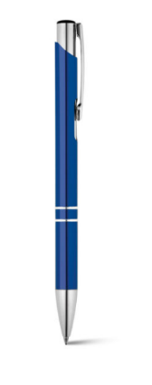 | 100
2. | Zīmulis ar dzēšgumiju un Valsts policijas koledžas saukli | Materiāls: Koks, garums: ne mazāk kā 19 cm, diametrs ne mazāk kā 0.7 cm. Zīmuļa pamatkrāsa RAL 5003 ar atbilstošu logo Valsts policijas koledžas vizuālajai identitātei. Zīmuļa vienā pusē logo, otrā zīmuļa pusē devīze : “MŪSU IZGLĪTĪBA – JŪSU DROŠĪBAI” |  | 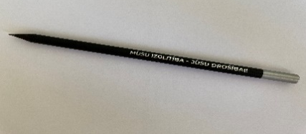 | 100
3 | Antistresa bumba ar Valsts policijas koledžas logo | Materiāls: PU putas. Izmērs: ne mazāk kā 5 cm. Bumbas krāsa dzeltena RAL 1016 vai tumši zila RAL 5003 un logo atbilstoši Valsts policijas koledžas vizuālajai identitātei.     |  |  | 100
4 | Nelaminētas standarta mapes (A4) ar Valsts policijas koledžas logo | Materiāls: kartons, svars ne mazāk kā 290g/m2. Pārklājums: glancēts, Izmērs piemērots A4 lapai. Mapes pamatkrāsa RAL 5003 un logo atbilstoši Valsts policijas koledžas vizuālajai identitātei. Logo atrašanās vieta: pa vidu (centralizēti).   |  |  | 100
5 | LED spuldzes lukturītis ar Valsts policijas koledžas logo | LED spuldzes lukturītis no ABS plastmasas ar atslēgu piekariņu. Komplektā iekļautas 3 AG3 baterijas. Korpusā ir LED gaisma iegravētā logotipa izgaismošanai. Izmērs apmēram : Ø1,3X6,5 CM. Krāsa zila RAL 5005 (logo atbilstoši Valsts policijas koledžas vizuālajai identitātei).   |  | 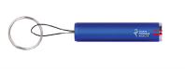 | 100
6 | A5 piezīmju klade ar gumiju un Valsts policijas koledžas logo | Materiāls: Kartons/papīrs, gumija. Izmērs ne mazāks kā 21 x 13.9 x 1.7 cm. Lapas var būt gan baltas, gan ar līnijām. Klades un gumijas krāsa RAL 5005 (logo atbilstoši Valsts policijas koledžas vizuālajai identitātei). Logo novietots kreisajā, apakšējā stūrī.   |  | 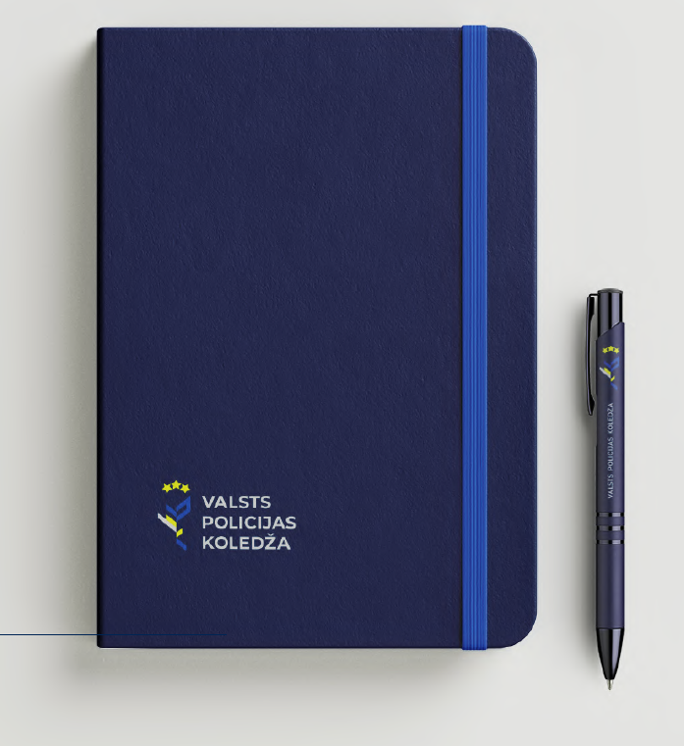 | 100
7 | Krūze ar Valsts policijas koledžas logo | Krūze ar ietilpību ne mazāk kā 225 ml ar speciālu pārklājumu sublimācijai. Izmēri: ne mazāks kā Ø7,8x9,6 CM. Logo uz krūzes ārējās malas, attiecībā pret krūzes osi (ose atrodas labajā pusē kā labročiem). Krūzes krāsa tumši zila RAL 5003,logo atbilstoši Valsts policijas koledžas vizuālajai identitātei. |  | 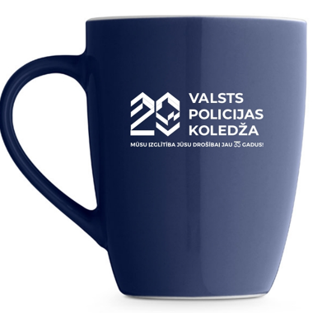 | 50
8 | Parkošanās laika disks ar Valsts policijas koledžas logo | Parkošanās disks. Materiāls: kartons un PVC. Izmērs ne mazāk kā 12,8 x 10,3 x 0,3 cm. Diska pamatkrāsa balta, cipari (bet var būt arī melni) un kartona krāsa RAL 5005 atbilstoši Valsts policijas koledžas vizuālajai identitātei.  logo:   Logo novietojums: kreisā apakšējā pusē. |  | 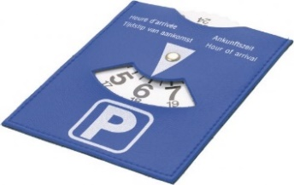 | 100
9 | Stikla apaļa trofeja ar Valsts policijas koledžas logo melnā dāvanu kastītē |   Stikla trofeja melnā dāvanu kastītē. Iespēja iegravēt logo vai tekstu. Izmēri: stikla aplis ne mazāk kā 100 mm diametrā. Stikla pamatne ne mazāk kā 110 x 60 mm. Trofejas konstrukcijai jābūt proporcionālai attiecībās : stikla aplis pret stikla pamatni. Logo novietojums - pa vidu. Gravējums - Pilnkrāsas logo ar saukli. |  |  | 10
10 | Papīra maisiņi (A5) ar rokturiem un Valsts policijas koledžas logo |   Papīra maisiņš ar apdruku un rokturiem. Izmantojamais papīrs: glancēts, svars 170 g/m2. Maisiņa izmērs apmēram A5 (148x210 mm), rokturis no tekstila auklas. Maisiņa krāsa var būt gan balta, gan zila. Atbilstoši krāsai uz maisiņa ir uzdrukājams logo - baltai krāsai tumši zilais logo, un zilai krāsai RAL 5005 - baltais logo atbilstoši Valsts policijas koledžas vizuālajai identitātei. |  | 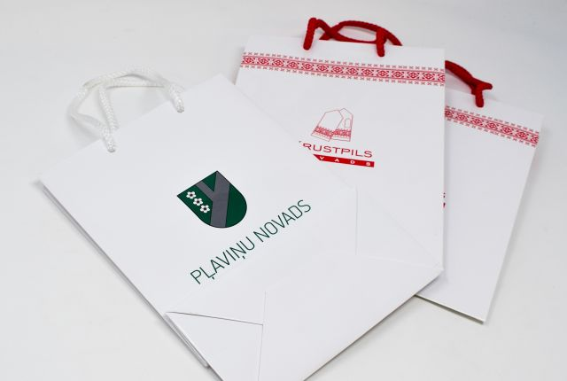 | 100
11 | A5 piezīmju papīrs ar Valsts policijas koledžas logo |   Piezīmju papīrs, izmērs apmēram A5 (148x210 mm) ar punktotām vai baltām lapām, lapaspušu skaits ne mazāk kā 25 lpp, logo, šrifts un izmērs atbilstoši Valsts policijas koledžas vizuālajai identitātei. Logo novietojums: lapas kreisajā augšējā stūrī. Izmantojams pilnkrāsas logo ar saukli. |  | 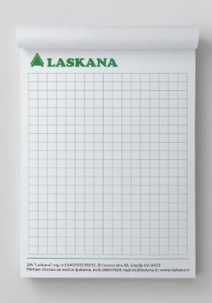 | 100
12 | Ceļojumu krūze ar vāku un Valsts policijas koledžas logo. | Ceļojumu dubultsienu krūze ar vāku, kurā iestrādāta atvere dzeršanai. Izgatavota no nerūsējošā tērauda iekšpusē un ārpusē. Tilpums ne mazāk kā 490 ml Krūzes augšējās malas izmērs ir ne mazāk kā Ø8cm, krūzes augstums ne mazāk kā 17,5 cm. Krūzes pamatkrāsa tumši zila RAL 5003, vāka krāsa balta, logo BALTĀ krāsā atbilstoši Valsts policijas koledžas vizuālajai identitātei. |  | 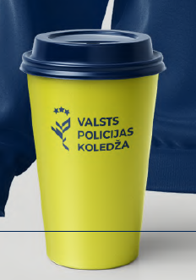 | 15
13 | Zīmotne (emblēma - uzšuve) kā reprezentācijas priekšmets. | Austa vai izšūta Zīmotne, stingrām apšūtām maliņām. Apmale apšūta ar pieskaņotas krāsas diegiem tumši zilā krāsā. Atbilstoši Valsts policijas koledžas vizuālai identitātei.  Pēc piestādītā vektoru formāta. Augstums min. 110 mm. Platums pēc vektoru faila. |  |  | 30
14 | Emblēmas vāki/buklets | Vāka izmērs izklājumā ir min. 286x186 mm.  Vākiem ir 2 locījuma vietas, veidojot "muguriņu" kā grāmatai.  Vāka materiāls Sirio Color dark blue min. 290 g.  Druka sietspiedē 3 krāsas, no vāku ārpuses (priekšā un aizmugurē).  Vāku iekšpusē labajā pusē pielīmēts 4mm biezs melns kartons (var būt salīmēti 2gab 2mm biezi melni kartoni). Kartons ir pilnībā melns no visām pusēm, bez baltas maliņas. Melnajā kartonā ir izgriezta/izcirsta vieta emblēmai.  Izgriezuma/izcirtuma vietā ir pielīmēti apaļi, caurspīdīgi līmes gabaliņi emblēmai.  (Pasūtītāja iedotā) emblēma ražotājam jāielīmē vākos. |  | 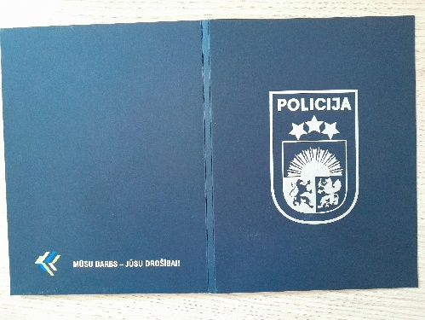  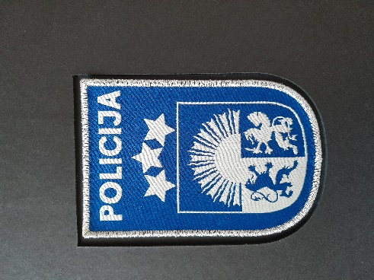  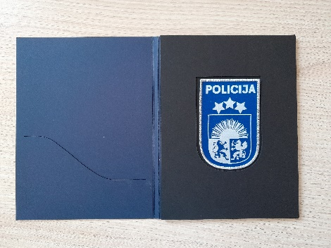 | 30
15 | Auduma soma ar Valsts policijas koledžas logo |  |   Auduma sastāvs 100% kokvilna, auduma svars ne mazāk kā 140 g/m2. Izmērs: ne mazāk kā 38 x 42 cm, iešūtā roktura garums ne mazāk kā 60 cm. Somas pamatkrāsa tumši zila RAL 5003, baltais pilnkrāsas un/vai baltais logo atbilstoši Valsts policijas koledžas vizuālajai identitātei. Logo novietojums - vienā pusē proporcionāli pa vidu. |  | 100
16 | Multifunkcionāla tuneļveida šalle ar Valsts policijas koledžas logo |  |   Adītas drānas auduma sastāvs: 95 % poliesters, 5 % elastāns. Drānas īpašības: gaisa caurlaidīga, mitrumu uzsūcoša, ātri žūstoša. Auduma svars: min. 130 g/m2. Izmērs gatavā veidā ne mazāk kā : garumā 47 x platumā 25 cm. Šalle var būt ar vienu savienojuma vīli, var būt bezvīļu. Malas apstrādātas ar elastīgā dūriena šuvi. Šalles krāsa tumši zila RAL 5003, logo grafiskais elements atbilstoši Valsts policijas koledžas vizuālajai identitātei. Logo grafiskais elements izvietots pa visu audumu dažādās vietās tā, lai izskatās ētiski un nav par daudz piesātināts). | 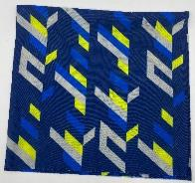 | 50
17 | Lodīšu pildspalva ar Izmeklētāju mācību centra logo ar devīzi. |  |   Alumīnija lodīšu pildspalva ar metālisku apdari. Izmērs: diametrā ne mazāk kā 10 mm, garumā ne mazāk kā 137 mm. Krāsas: tumši zila RAL 5003, Izmeklētāju mācību centra gaišais logo, atbilstoši Valsts policijas koledžas vizuālajai identitātei. |  | 100
18 | Ceļojumu krūze ar vāku un Izmeklētāju mācību centra logo ar devīzi. |  |   Ceļojumu dubultsienu krūze ar vāku, kurā iestrādāta atvere dzeršanai. Izgatavota no nerūsējošā tērauda iekšpusē un ārpusē. Tilpums ne mazāk kā 490 ml Krūzes augšējās malas izmērs ir ne mazāk kā Ø8cm, krūzes augstums ne mazāk kā 17,5 cm. Izmeklētāju mācību centra logo tumši zils, krūzes pamatkrāsa dzeltena RAL 1016, vāka krāsa tumši zila RAL 5003 atbilstoši Valsts policijas koledžas vizuālajai identitātei |  | 30
19 | Piezīmju lapiņu komplekts, augšpusē Izmeklētāju mācību centra logo. |  |   Piezīmju lapiņu komplekts ar vizītkaršu kabatiņu, lineālu, līmlapiņām, piezīmju lapām un pildspalvu. Izmantojamais materiāls: Kartons, papīrs. Piezīmju papīrs balts. Izmērs: ne mazāk kā 12 x 10,3 x 3 cm. Zilas tintes pildspalva. Kastītes krāsa tumši zila RAL 5003 ar pilnkrāsas logo, kastītes pildspalvas krāsa dzeltena RAL 1016 ar tumši zilo logo bez saukļa atbilstoši Izmeklētāju mācību centra identitatei | 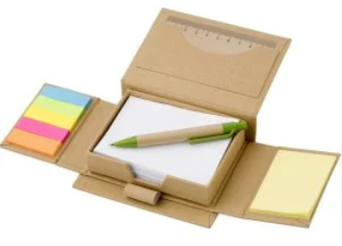 | 30
20 | Termopudele ar Izmeklētāju mācību centra logo un devīzi. |  |     Termopudele ne mazāk kā 500 ml tilpums, matēta, tērauda korpuss, vara dubultās sienas ar termoizolāciju, skrūvējams vāciņš. Termopudele ir karstumizturīga, dzērienu saglabā karstu minimāli 12 stundas, un aukstu minimāli 24 stundas. Pudele izgatavota no augstākās klases nerūsējoša tērauda. Pudeles izmērs: diametrs ne mazāks kā 8.3 cm, pudeles svars apmēram 0.440 kg, ekvivalenta zīmolam Avenue. Apdruka: Izmeklētāju mācību centra logo ar devīzi, pamatkrāsa tumši zila RAL 5003 un/vai koši dzeltena 1016 atbilstoši Valsts policijas koledžas vizuālai identitātei. | 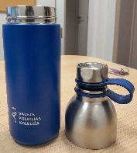 | 30

**Norādītajam preču daudzumam ir informatīvs raksturs un tas tiek izvirzīts viszemākās cenas noteikšanai. Līguma ietvaros, preču veids var atšķirties no tabulā norādītā.
** Preces, kuras nepieciešamas Pasūtītājam, bet nav norādītas specifikācijā vai būtiski atšķiras no tabulā uzskaitītajām, Pasūtītājs un Piegādātājs ir tiesīgi vienoties atsevišķi, rakstiski noformējot pasūtījuma prasības un kopējās izmaksas.

